FEDERAZIONE ITALIANA GIUOCO CALCIO

LEGA NAZIONALE DILETTANTI

COMITATO REGIONALE PUGLIA

COMUNICATO STAMPA

c.a. redazione sportiva

FEDERAZIONE ITALIANA GIUOCO CALCIO LEGA NAZIONALE DILETTANTI COMITATO REGIONALE PUGLIA
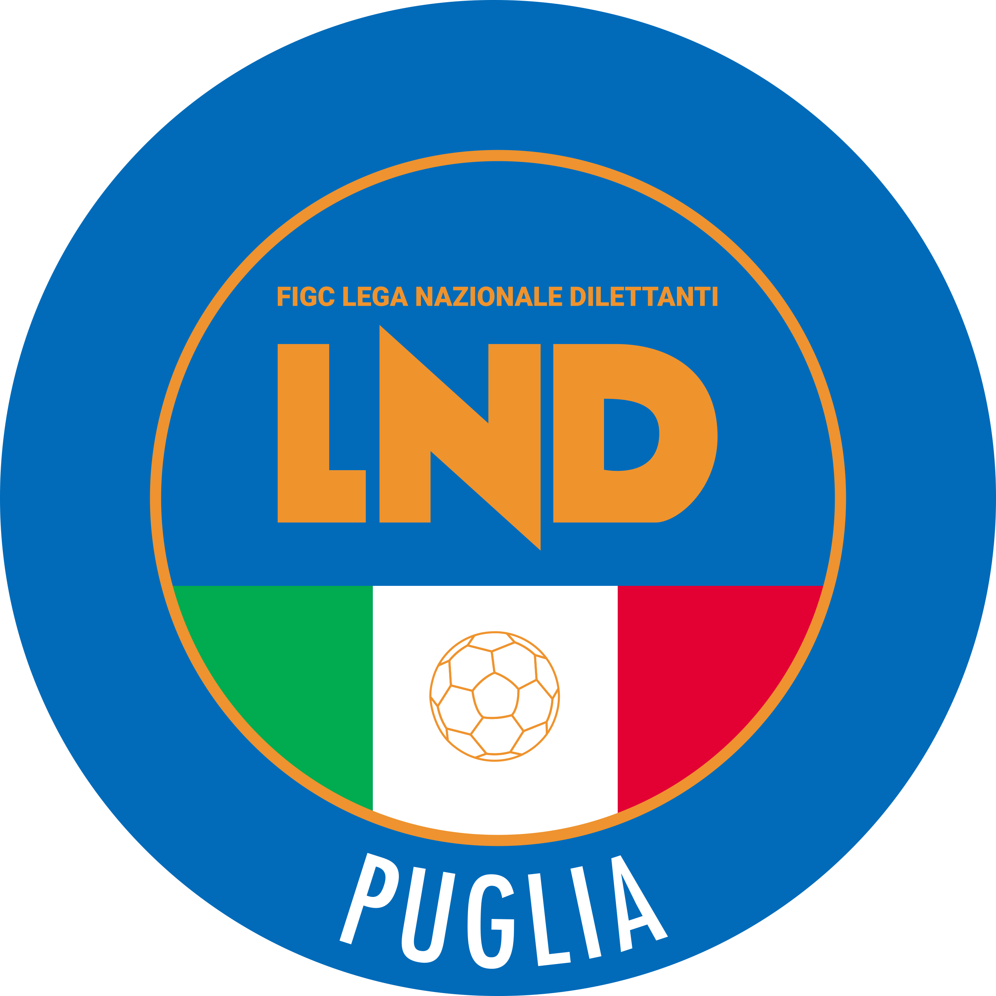

Via Nicola Pende, 23 - 70124 BARI
TEL. 080/5699011 - FAX 080/5648960
NUMERO VERDE 800 445052
SERVIZIO PRONTO A.I.A. 336/823713
SITO INTERNET: www.lnd.it - www.lndpuglia.it
PEC: comitatoregionalepuglialnd@pec.it

Stagione Sportiva 2019/2020

DISPOSIZIONI PER L’ESERCIZIO DEL DIRITTO DI CRONACA RISERVATE ALLE TESTATE GIORNALISTICHE S.S. 2019/2020
Il C.R. Puglia LND richiama gli organi di informazione ad attenersi alla Circolare n. 7 della Lega Nazionale Dilettanti

Si rammenta l’obbligo da parte delle testate giornalistiche ad osservare scrupolosamente le disposizioni della Lega Nazionale Dilettanti in materia. Nella fattispecie, gli organi di informazione che intendono avvalersi dei propri diritti per i campionati regionali della s.s. 2019/2020 devono obbligatoriamente firmare per accettazione il regolamento contenuto nella Circolare n. 7 – ALLEGATO “A” per “l’esercizio della cronaca sportiva in relazione alle competizioni organizzate nell’ambito della Lega Nazionale Dilettanti” ed inviare il medesimo all’indirizzo PEC (Posta Elettronica Certificata) del C.R. Puglia LND (comitatoregionalepuglialnd@pec.it).

Le Società sportive sono invitate a vigilare sull’osservanza delle disposizioni riguardanti l’esercizio del diritto di cronaca per la stagione sportiva 2019/2020.

Si allegano al presente Comunicato Stampa le circolari n. 6 (Convenzione LND-USSI), 7 (Rapporti con gli organi di informazione per l’esercizio del diritto di cronaca nella stagione sportiva 2019/2020) e 8 (Acquisizione diritti audio-video stagione sportiva 2019/2020).

